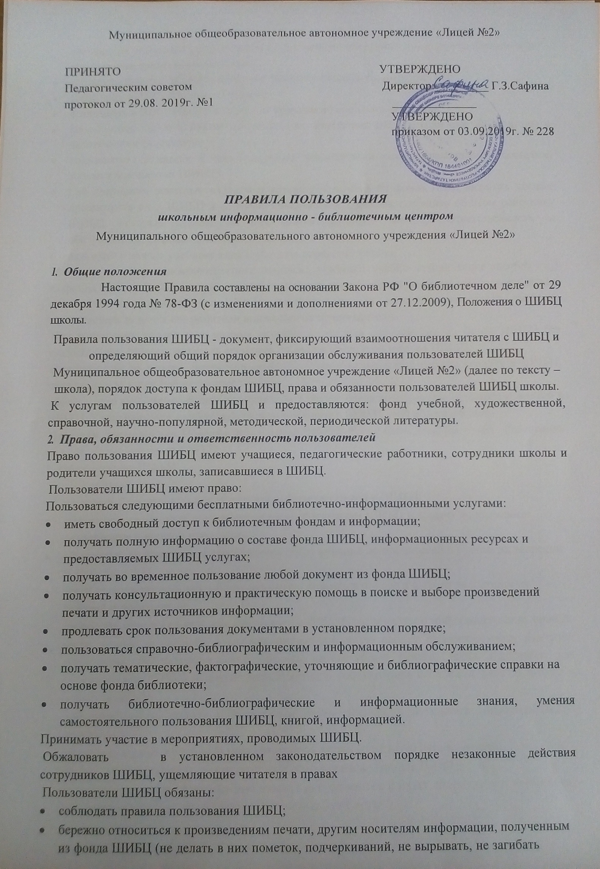

страниц, не уничтожать информацию и т.д.), мебели, оборудованию и другим материально- техническим средствам библиотеки;
- не нарушать порядок расстановки литературы в фонде открытого доступа;
- соблюдать в ШИБЦ тишину и порядок;
- возвращать в ШИБЦ книги и другие документы в установленные сроки;
- не выносить книги и другие документы из помещения ШИБЦ, если они не записаны в читательском формуляре;
- пользоваться ценными и единственными экземплярами книг, справочными изданиями, только в помещении ШИБЦ;
- при получении печатных изданий и других документов из фонда ШБЦ читатель должен просмотреть их в ШИБЦ и в случае обнаружения дефектов сообщить об этом работнику ШИБЦ, который сделает на них соответствующую пометку. Ответственность за обнаруженные дефекты в сдаваемых документах несет последний пользователь;
- ежегодно в начале учебного года проходить перерегистрацию.
Читатель, утерявший документ (книги, журналы, учебники, учебно-методические пособия т.п.) из фонда ШИБЦ или нанесший ему невосполнимый ущерб, обязан заменить его соответственно таким же или признанным ШИБЦ равнозначным. За несовершеннолетнего читателя ответственность несут его родители или законные представители.
При нарушении сроков пользования книгами и другими документами из фонда ШИБЦ без уважительных причин, читатель временно лишается права пользования ШИБЦ.
При выбытии из школы, истечении срока обучения, увольнении с работы вернуть в ШИБЦ, числящиеся за ними библиотечные издания.
Личное дело выдается выбывающим учащимся только после возвращения литературы, взятой в ШИБЦ. Увольняющиеся работники школы отмечают в ШИБЦ свой обходной лист.
Читатели, нарушившие Правила пользования ШИБЦ, могут быть лишены права пользования на срок, установленный ШИБЦ.
- Обязанности ШИБЦ
ШИБЦ обязан:
- создавать благоприятные условия для работы читателей в ШИБЦ;
- обеспечить свободный доступ пользователей к фондам ШИБЦ и выдачу во временное пользование печатной продукции;
- обеспечить оперативное и качественное обслуживание пользователей с учетом их запросов и потребностей;
- вести консультационную работу, оказывать помощь в поиске и выборе необходимых изданий и документов;
- проводить занятия по основам библиотечно-библиографических и информационных знаний;
- вести устную и наглядную массово-информационную работу (организовывать выставки литературы, библиографические обзоры, литературные вечера, игры, праздники для пользователей ШИБЦ и другие мероприятия в соответствии с планами работы школы и библиотечным);
- совершенствовать работу с читателями путем внедрения передовых информационных технологий;
- проводить в начале учебного года ежегодную перерегистрацию пользователей;
- обеспечить сохранность и рациональное использование фондов ШИБЦ;
- осуществлять прием, регистрацию новых книг, журналов и иных документов, своевременно проводить инвентаризацию фонда ШИБЦ и их списание;

- планировать свою деятельность и отчитываться в соответствии с Положением об ШИБЦ.

Порядок пользования библиотекой
Учащиеся записываются в ШИБЦ в индивидуальном порядке в соответствии со списками классов. Педагоги, сотрудники школы, родители – при наличии паспорта.
На каждого читателя заполняется читательский формуляр установленного образца как документ, дающий право пользоваться ШИБЦ.
При записи читатели знакомятся с настоящими правилами и подтверждают обязательство об их выполнении своей подписью на ШИБЦ читательском формуляре.
Перерегистрация пользователей ШИБЦ производится ежегодно.
Очередная выдача документов из фонда библиотеки читателю производится только после возврата взятых им ранее, срок пользования которыми истек.
Редкие и ценные книги, справочные издания, а также электронные носители информации на дом не выдаются.
Срок пользования и количество выдаваемой литературы определяется самой ШИБЦ и фиксируется в настоящих правилах:
- учебники, учебные пособия - учебный год;
- научно-популярная, познавательная, художественная литература- 15 дней;
- периодические издания, издания повышенного спроса -10 дней;
Срок пользования может быть продлен, если на издание нет спроса со стороны других пользователей, или сокращен, если издание пользуется повышенным спросом или имеется в единственном экземпляре.

Правила пользования учебной литературой и учебно-методическими пособиями
Учебники, полученные на средства федерального, регионального бюджетов по предметам, обязательным для изучения и включенные в Федеральный перечень, в соответствии с учебным планом школы, выдаются учащимся ШИБЦ бесплатно.
Учебники на класс выдаются зав. ШИБЦ в начале учебного года классным руководителям 1-11 классов по «Журналу выдачи учебников».
Учащимся выдается не более одного комплекта учебников на текущий учебный год.
Вновь поступившие учащиеся в течение учебного года обеспечиваются учебниками в случае их наличия в фонде ШИБЦ.
Зав. ШИБЦ, классный руководитель, классный родительский комитет, совместно с органами школьного самоуправления регулярно проводят проверку сохранности учебников.
Родители или законные представители несут ответственность за комплекты учебников, полученные учащимися в ШБЦ, в течение всего учебного года. Осуществляют контроль за их состоянием.
За утрату или порчу учебников учащимися, ответственность несут родители или законные представители.
Взамен утерянных или испорченных учебников принимаются учебники новые, равнозначные, того же автора, соответствующие по содержанию, году издания. При невозможности замены возместить стоимость издания согласно п.2.3. настоящих правил.
Учащимся, не сдавшим учебники за прошлый учебный год, на новый учебный год, учебники не выдаются до момента погашения задолженности.

Обязанности классных руководителей и учителей предметников по сохранности учебников и учебно-методических пособий
Классный руководитель обязан:
Получить в ШИБЦ учебники, и подтвердить
их получение подписью в «Журнале выдачи учебников по классам».
Проводить беседу-инструктаж о «Правилах пользования школьными учебниками» для учащихся своего класса
Обеспечить в конце учебного года совместно с родителями своевременную сдачу учебников в ШИБЦ в соответствии с графиком:
1-4 классы до 25 мая, 5-8,10 классы до 31мая.
9,11 классы после сдачи ЕГЭ и ОГЭ
В случае утери или порчи учебника учащимся классный руководитель контролирует своевременное его возмещение новым, равнозначным учебником.
Учитель-предметник обязан осуществлять контроль по сохранности и бережному использованию учебников учащимися своего предмета во время учебных занятий.

Обязанности учащихся школы:
Получить в пользование учебники на предстоящий учебный год и возвращать их в конце учебного года в установленном порядке /согласно графика/ получения и сдачи учебников;
Подписать при получении каждый учебник на соответственно отведенной странице, а при ее отсутствии – на форзаце (фамилия, имя, класс, учебный год).
Обернуть каждый учебник в дополнительную съемную обложку с целью сохранения внешнего вида учебника.
Бережно относиться к учебникам, полученным из фонда ШИБЦ, а именно: не делать в них пометок, подчеркиваний, не вырывать, не загибать страницы, не рисовать.
При выбытии из школы вернуть в ШИБЦ числящиеся за учащимся учебники.



